ERVAL VELHO 20/05
MATES ELEMENTARES
Quando as partidas estiverem nos momentos finais, é comum principalmente em jogos de crianças, que certas ações sejam desempenhadas para ocasionar o mate e evitar o afogamento.
Afogamento, no xadrez, é um empate que acontece por descuido do jogador que esta em vantagem, ele realiza uma jogada que no caso não é xeque, mas deixa o Rei adversário impossibilitado de fazer qualquer movimento sem entrar em Xeque-mate. Parece complicado ,mas conforme vamos jogando as coisas ficam mais clara.
Resumindo vamos aprender uns mates comuns , porém importante, esses macetes vão definir o vencedor de uma partida várias vezes, pode acreditar.

MATE ELENTAR: REI X REI, TORRE E TORRE.

É O FAMOSO MATE ESCADINHA , objetivo é levar o Rei para as fileiras ou colunas do tabuleiro de tal forma que o mesmo não tenha saída.
Abaixo tirei algumas fotos, porém para melhor entendimento é recomendado assistir o vídeo postado no material on-line que esta na plataforma, tive o cuidado de colocar o título de mate escadinha.

Escadinha 01
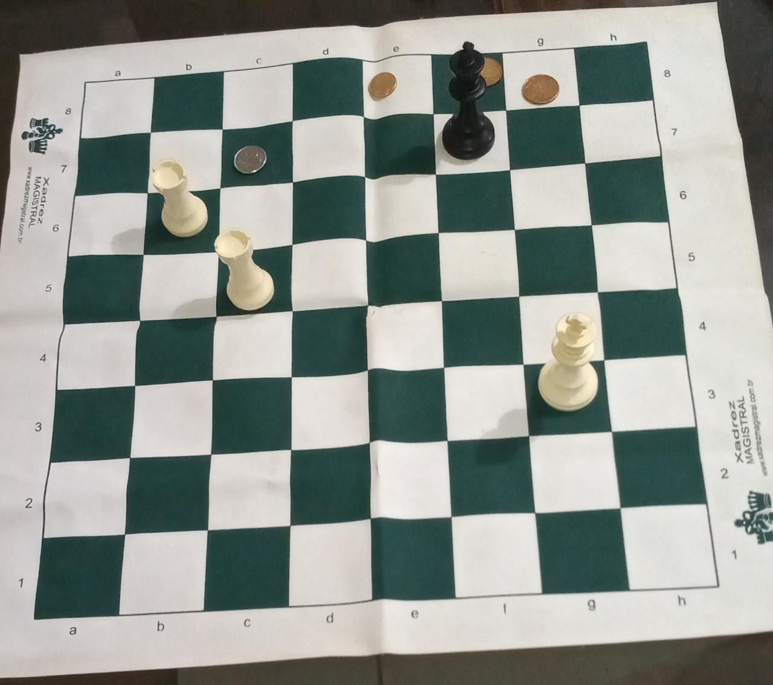

Escadinha 02
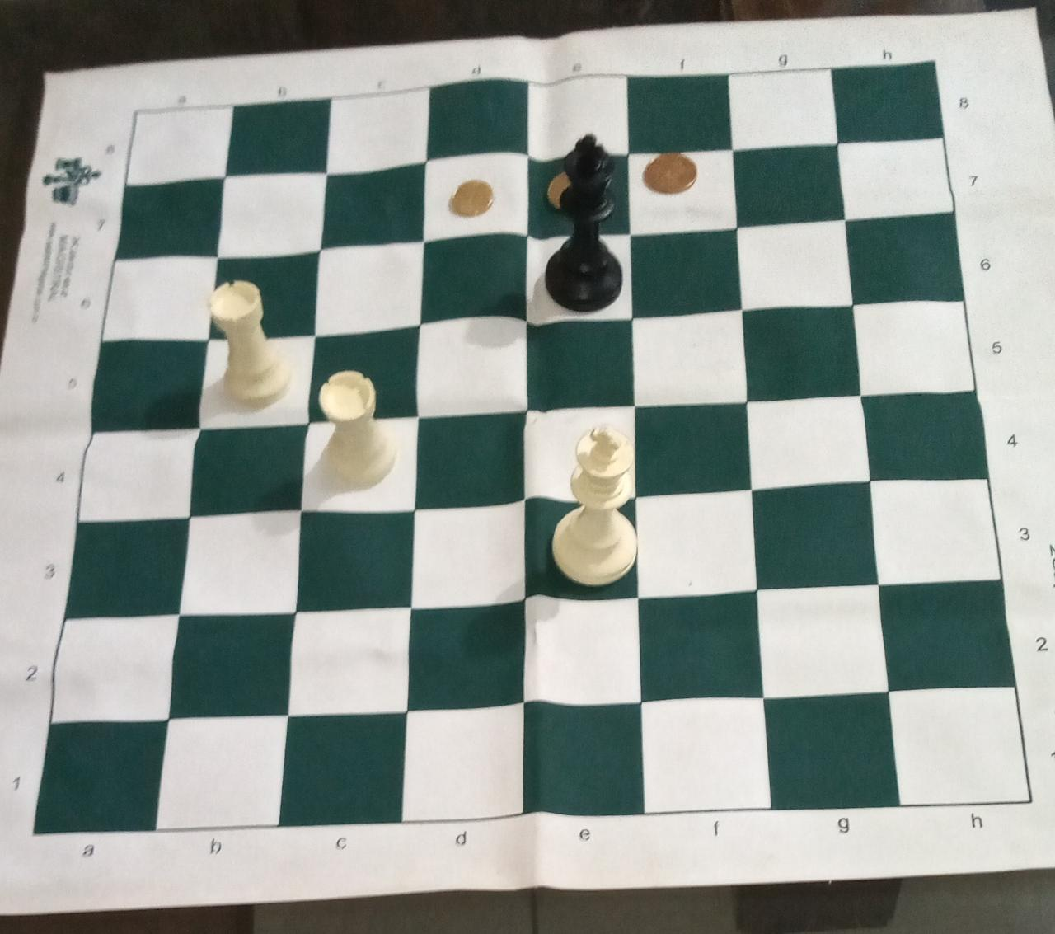

Escadinha 03
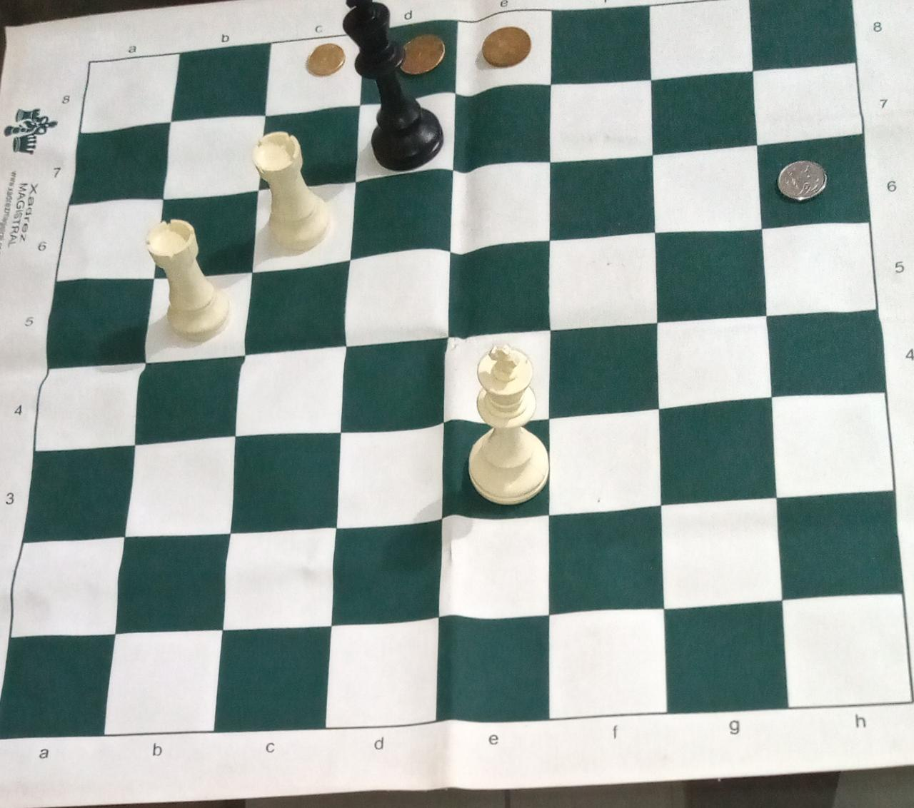

Escadinha 04
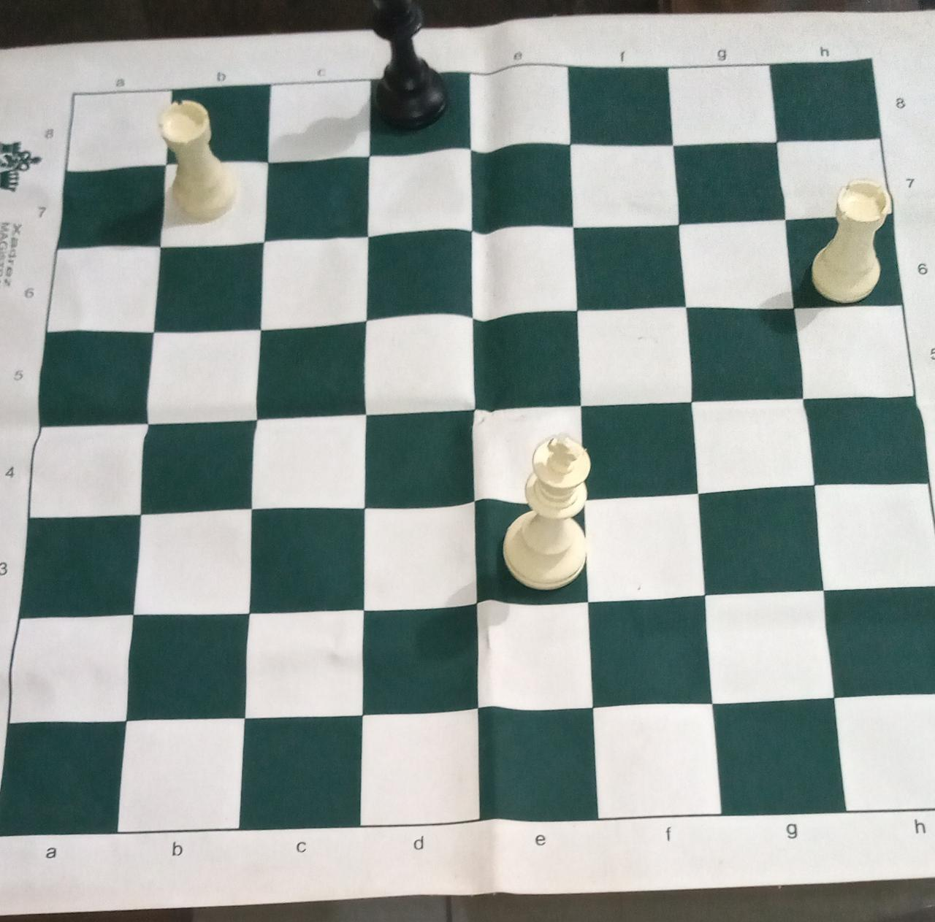

Escadinha 05
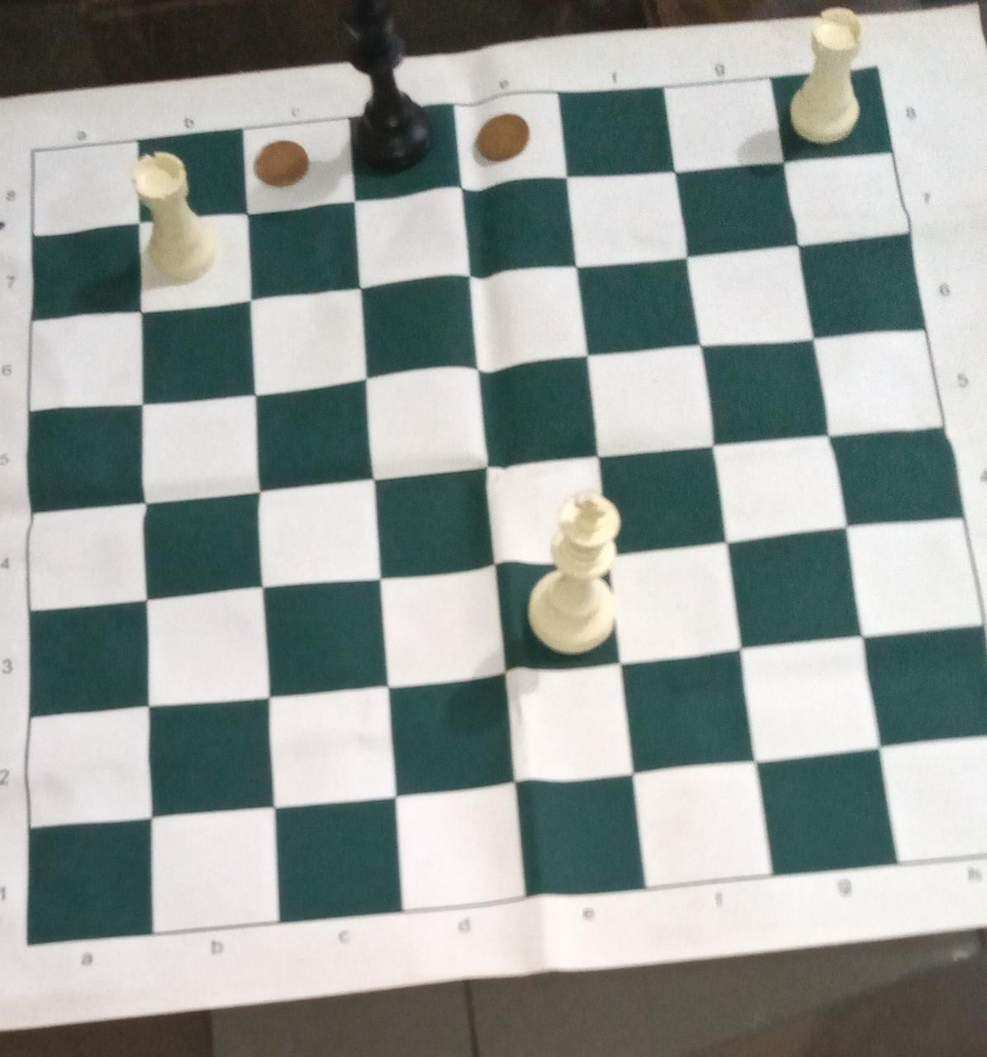

As moedas que coloquei no tabuleiro servem de referência para os possíveis destinos de cada casa em que a peça poderia movimentar-se, olhem bem, joguem bastante e treine para o raciocínio ficar automatizado. Até mais.

Fica em casa, beijo no coração, professor Naimo.

